乌鲁木齐锅炉防腐归丽晶罐

锅炉结垢/生活用水常见的问题：
现在使用的生活水主要是来自井水，地下水，江河湖泊等。城市居民使用的自来水经过水厂净化消毒处理是符合国家标准的卫生安全用水。但是尽管是这样的水，由于水中有溶解氧和矿物质，特别是碳酸盐的存在，使用中会引起生活水系统管道及设备的腐蚀和结垢（水碱）。
尤其是水加热后极易造成：
用水出现“红水”、“黄水”、“黑水”舆洗用水水温调节困难、卫生洁具锈斑或堵塞、热交换器效率下降、能耗升高、供水压力不足。这些现象在我国北方地区十分普遍。
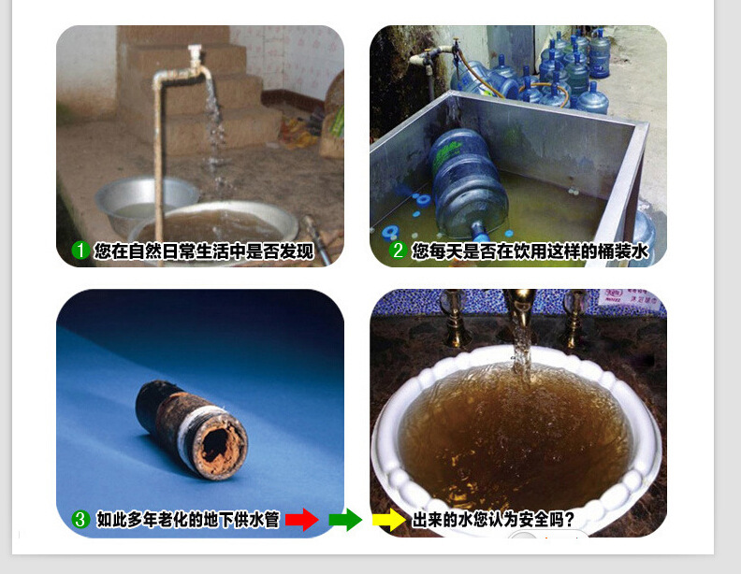
怎样解决这些问题?

我公司生产的硅磷晶罐（归丽晶加药罐）从根本上解决了这一难题，所采用的是一种经济有效的防止供水系统结垢和腐蚀的技术。该设备具有操作简便、占地面积小、运行费用低、便于管理等优点。

硅磷晶罐（归丽晶加药罐）采用304不锈钢材质，外形美观，卫生安全，环保节能。现已广泛应用于国内住宅楼、饭店宾馆、高层建筑物、医院、学校、洗浴桑拿中心、工厂等的供水管道防腐、阻垢中。

材质：------SUS304不锈钢
型号：------从5公斤加药量起应有尽有，1吨以上大设备可以定制，安装客户要求加工生产。
外观：------8K镜面抛光处理，科学设计，做工精细，精美豪华，永不生锈。

乌鲁木齐锅炉防腐归丽晶罐结构、特点
1、结构紧凑，外形尺寸小，便于现场的布置和安装。罐体上的视镜可直观查看硅磷晶消耗情况。
2、进、出水口结构为上下分体式，网板材质及结构最大限度提高水流的过流面积，有效减少硅磷晶球体产生的水阻，保证运行可靠不发生卡、堵、塞现象。
3、罐体采用3-6mm不锈钢或碳钢板整体冲压成形，采用双面焊接工艺，整体防腐处理。罐体能承受6-20公斤的压力，而不变形、不损、不腐蚀。
4、通过排污控制器，定时自动启动排污电磁阀可进行排污冲洗，具有清污效果强、排污耗水量少，防止长时间不用水，水温高，带入水中的硅磷晶浓度超标。

乌鲁木齐锅炉防腐归丽晶罐工作原理

YD系列硅磷晶罐（归丽晶加药罐）集防腐、防垢、净化于一体化的完善设计，其内部前置核心部分在水流经通腔时，即与水中的阳离子（钙、镁）发生络合反应，释放出起扰乱作用的介质，抑制其晶核的形成，使设备出水再经加热无水垢生成。同时，出水流经的设备、管路内壁会自动生成能自修复防腐保护膜，这样终端出水洁净，无‘锈水、结垢’发生，饮用水中不再含有对人身体健康有危害的重金属离子，抑制了因输送和使用中金属的腐蚀而造成的“水二次污染”。YD型后置净化过滤设计，更适合于原水悬浮物杂质高的水质，反冲洗过滤功能在系统运行时及时进行清洗并排污，省去了传统过滤器清洗时拆换滤芯的繁杂程序，操作简便可靠、运行稳定。

乌鲁木齐锅炉防腐归丽晶罐技术指标
1.适用介质：自来水、冷却水、工业用水、地下水，总硬度≤ 650mg/L(CaCO3)；
2.压力损失：＜0.007～0.05Mpa；
3.工作环境温度：≤55℃；
4.被处理介质温度：≤30℃；
5.设备出水加热温度：≤105℃；
6.最低运行压力：0.1Mpa(特殊安装应用低压-0.07Mpa), 最高运行压力:(标准设备)0.6Mpa;
7.反冲洗压力：＞0.2Mpa.

乌鲁木齐锅炉防腐归丽晶罐技术参数表

进出口径 日用水量 加药量（Kg） 加药器外形尺寸 加药罐容积
（mm）
型号 （m3/d） L H D （L）
YD-15F1.0 B(T) DN15 3-4 3 240 350 200 108 3
YD -25F 1.0 B(T) DN25 5-7 7 320 450 280 159 5
YD -40F 1.0 B(T) DN40 15-20 16 420 500 320 219 15
YD -50F 1.0 B(T) DN50 20-25 25 495 780 440 273 20
YD -65F 1.0 B(T) DN65 30-40 35 510 830 450 325 30
YD -80F 1.0 B(T) DN80 40-50 50 580 990 530 377 50
YD -100F 1.0 B(T) DN100 50-70 65 680 1100 600 478 65
YD -125F 1.0B(T) DN125 80-100 175 770 1280 720 529 100
YD -150F 1.0 B(T) DN150 150-170 250 820 1530 840 580 150
型号释义：如YD -50F1.0/B(T) YD:表示盈都水处理设备系列代号；50：表示进出水管径为DN50；F：表示硅磷晶罐；1.0：表示压力适用范围≤1.0MPa（有1.6 MPa，2.5 MPa可选）；B：表示设备罐体为不锈钢材质；T：表示设备罐体为碳钢材质。
备注：1．可根据用户要求给小型设备配做设备支腿PRXY-15、25、40、50FZ型设备与管道采用螺纹连接，PRXY-65、80、100、125、150FZ型设备与管道采用法兰连接。
2．本公司单台设备日处理水量最大可达到 1000 m3/d。

